Allgemeine Hinweise

Gegenstand der Ausschreibung sind die Lieferung und die Montage von Stahlprofilen als
[ ] einschaliges ungedämmtes Wandsystem
[ ] Wandverkleidung
[ ] Außenschale einer Stahlkassettenwand
und alle weiteren Leistungen, die für eine sach- und fachgerechte Ausführung erforderlich sind.

Grundlage des Angebots sind die als Anlage beigefügten, nachfolgend aufgeführten Unterlagen (z.B. Ausschreibungen, Zeichnungen, Detailskizzen usw.):
'.........'

Lieferungen und Leistungen, die nach Ansicht des Bieters erforderlich, jedoch im Leistungsverzeichnis nicht oder nur unvollständig enthalten sind, sind in einem Zusatzangebot zu erfassen und einzureichen.

Strom, Wasser und sanitäre Anlagen werden vom Bauherrn unentgeltlich gestellt. Für das Lagern von Baumaterial wird ausreichend Lagerplatz an der Einbaustelle zur Verfügung gestellt.

Der Zugang zur Baustelle erfolgt über '.........'
Art und Beschaffenheit des Untergrundes lassen das Befahren mit Sattel- und Gliederzügen (40 t) sowie Autokran zu.

Besonderheiten und Erschwernisse:
'.........'

Bei Rückfragen zu technischen und konstruktiven
Belangen erteilt Auskunft: '.........'
Telefon: '.........'
Telefax: '.........'

Allgemeine Bemessungsgrundlagen

Es handelt sich um Profiltafeln nach DIN EN 1090 als
[ ] einschaliges ungedämmtes Wandsystem
[ ] Wandverkleidung
[ ] Außenschale einer Stahlkassettenwand

Gebäudeart (z.B. Lagerhalle): '.........'

Gebäudeabmessung:
Länge [m]: '.........'
Breite [m]: '.........'
Traufhöhe [m]: '.........'
Attikahöhe [m]: '.........'
Firsthöhe [m]: '.........'

Unterkonstruktion:
[ ] Stahl
Stahlsorte: '.........'
Flanschdicke [mm]: '.........'
[ ] Holz
[ ] Stahlbeton mit Befestigungsschiene, Typ: '.........'
[ ] Massivwand aus Beton, Betongüte: '.........'
[ ] Massivwand aus Mauerwerk, Ziegeltyp: '.........'
[ ] Stahlkassetten, Typ: '.........'

Lastannahmen zur Bemessung der Profiltafeln:

Windlasten nach DIN EN 1991-1-4
Windzone: '.........'
Geländekategorie: '.........'
Baukörper:
[ ] geschlossener Baukörper
[ ] offener Baukörper

Sonderlasten (z.B. Werbeanlagen): '.........'

Statisches System:
[ ] Einfeldträger
[ ] Mehrfeldträger
[ ] Zweifeldträger ist zulässig
[ ] Zweifeldträger ist nicht zulässig

Maximale Stützweite:
[ ] Einfeldträger: '.........' m
[ ] Mehrfeldträger: '.........' m
[ ] Kragarm: '.........' m

Endauflagerbreite:
[ ] 40 mm
[ ] '.........' mm
Zwischenauflagerbreite:
[ ] 60 mm
[ ] 120 mm
[ ] '.........' mm

Zulässige Durchbiegung:
[ ] f = l/150
[ ] '.........'

Profilblech Trapeza 35/207
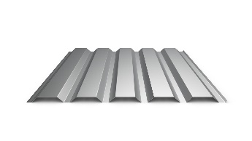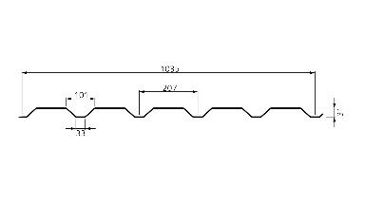
Stahltrapezprofile nach DIN EN 1090
[ ] als einschaliges ungedeämmtes Wandsystem
[ ] als Wandverkleidung
[ ] als Außenschale einer Stahlkassettenwand
güteüberwacht, liefern und
nach den Fachregeln des IFBS
auf vorhandener Unterkonstruktion aus '.........'
in Positivlage (Längsstoßüberdeckung zur Gebäude-Innenseite)
montieren, einschl. Liefern aller nach statischer Berechnung erforderlicher bauaufsichtlich zugelassener nichtrostender Verbindungselemente.

Verlegung:
[ ] Vertikal
[ ] Horizontal
[ ] Schräg, Grad zur Horizontalen: '.........'

Trapezprofil Typ: Trapeza 35/207
Hersteller: ArcelorMittal Construction Austria GmbH
Mindeststahlgüte S320 GD+Z nach DIN EN 10346
Baubreite der Profiltafeln: 1035 mm
Maximale Länge der Profiltafeln in [m]: '.........'
Nennblechdicke / Gewicht:
[ ] 0,63 mm / 0,059 kN/m²
[ ] 0,75 mm / 0,070 kN/m²
[ ] 0,88 mm / 0,082 kN/m²

Korrosionsschutzsystem:
verzinkt ZM120 nach DIN EN 10346 / abZ Z-30.11-61
und zusätzlich mit organischer Beschichtung:

Oberseite (Witterungsseite, F2/N)
[ ] HAIRPLUS (Polyester 25 μm)
[ ] HAIREXCEL (Polyurethan 60 μm)
[ ] '.........'
Farbton: '.........'

Unterseite (Raumseite, F1/P)
[ ] RSL Rückseitenschutzlack
[ ] INTERIEUR (Polyester 12 μm)
[ ] HAIRPLUS (Polyester 25 μm)
[ ] HAIREXCEL (Polyurethan 60 μm)
[ ] '.........'
Farbton: '.........'

Optional mit XCarb-Stahl,
recycelt und erneuerbar hergestellt,
zur CO2-Einsparung
GWP-total (A1-A3) ≤ 0,937 kg CO2-eq / kg Stahl:
[ ] ja
[ ] nein

Profilblech Trapeza 40/183
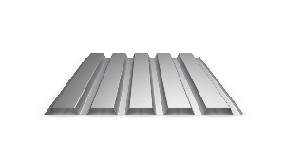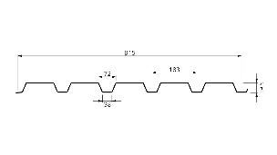
Stahltrapezprofile nach DIN EN 1090
[ ] als einschaliges ungedämmtes Wandsystem
[ ] als Wandverkleidung
[ ] als Außenschale einer Stahlkassettenwand
güteüberwacht, liefern und
nach den Fachregeln des IFBS
auf vorhandener Unterkonstruktion aus '.........'
in Positivlage (Längsstoßüberdeckung zur Gebäude-Innenseite)
montieren, einschl. Liefern aller nach statischer Berechnung erforderlicher bauaufsichtlich zugelassener nichtrostender Verbindungselemente.

Verlegung:
[ ] Vertikal
[ ] Horizontal
[ ] Schräg, Grad zur Horizontalen: '.........'

Trapezprofil Typ: Trapeza 40/183
Hersteller: ArcelorMittal Construction Austria GmbH
Mindeststahlgüte S320 GD+Z nach DIN EN 10346
Baubreite der Profiltafeln: 915 mm
Maximale Länge der Profiltafeln in [m]: '.........'
Nennblechdicke / Gewicht:
[ ] 0,63 mm / 0,067 kN/m²
[ ] 0,75 mm / 0,080 kN/m²
[ ] 0,88 mm / 0,094 kN/m²

Korrosionsschutzsystem:
verzinkt ZM120 nach DIN EN 10346 / abZ Z-30.11-61
und zusätzlich mit organischer Beschichtung:

Oberseite (Witterungsseite, F2/N)
[ ] HAIRPLUS (Polyester 25 μm)
[ ] HAIREXCEL (Polyurethan 60 μm)
[ ] '.........'
Farbton: '.........'

Unterseite (Raumseite, F1/P)
[ ] RSL Rückseitenschutzlack
[ ] INTERIEUR (Polyester 12 μm)
[ ] HAIRPLUS (Polyester 25 μm)
[ ] HAIREXCEL (Polyurethan 60 μm)
[ ] '.........'
Farbton: '.........'

Optional mit XCarb-Stahl,
recycelt und erneuerbar hergestellt,
zur CO2-Einsparung
GWP-total (A1-A3) ≤ 0,937 kg CO2-eq / kg Stahl:
[ ] ja
[ ] nein

Profilblech Trapeza 50/250
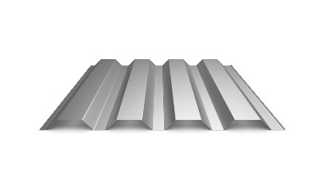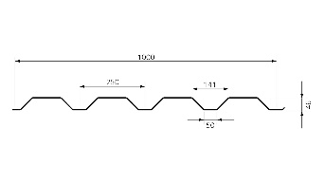
Stahltrapezprofile nach DIN EN 1090
[ ] als einschaliges ungedämmtes Wandsystem
[ ] als Wandverkleidung
[ ] als Außenschale einer Stahlkassettenwand
güteüberwacht, liefern und
nach den Fachregeln des IFBS
auf vorhandener Unterkonstruktion aus '.........'
in Positivlage (Längsstoßüberdeckung zur Gebäude-Innenseite)
montieren, einschl. Liefern aller nach statischer Berechnung erforderlicher bauaufsichtlich zugelassener nichtrostender Verbindungselemente.

Verlegung:
[ ] Vertikal
[ ] Horizontal
[ ] Schräg, Grad zur Horizontalen: '.........'

Trapezprofil Typ: Trapeza 50/250
Hersteller: ArcelorMittal Construction Austria GmbH
Mindeststahlgüte S320 GD+Z nach DIN EN 10346
Baubreite der Profiltafeln: 1000 mm
Maximale Länge der Profiltafeln in [m]: '.........'
Nennblechdicke / Gewicht:
[ ] 0,63 mm / 0,061 kN/m²
[ ] 0,75 mm / 0,073 kN/m²
[ ] 0,88 mm / 0,085 kN/m²

Korrosionsschutzsystem:
verzinkt ZM120 nach DIN EN 10346 / abZ Z-30.11-61
und zusätzlich mit organischer Beschichtung:

Oberseite (Witterungsseite, F2/N)
[ ] HAIRPLUS (Polyester 25 μm)
[ ] HAIREXCEL (Polyurethan 60 μm)
[ ] '.........'
Farbton: '.........'

Unterseite (Raumseite, F1/P)
[ ] RSL Rückseitenschutzlack
[ ] INTERIEUR (Polyester 12 μm)
[ ] HAIRPLUS (Polyester 25 μm)
[ ] HAIREXCEL (Polyurethan 60 μm)
[ ] '.........'
Farbton: '.........'

Optional mit XCarb-Stahl,
recycelt und erneuerbar hergestellt,
zur CO2-Einsparung
GWP-total (A1-A3) ≤ 0,937 kg CO2-eq / kg Stahl:
[ ] ja
[ ] nein

Wellprofil Frequence 18/76
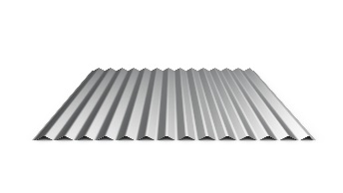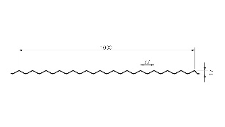
Stahlwellprofile nach DIN EN 1090
[ ] als einschaliges ungedämmtes Wandsystem
[ ] als Wandverkleidung
[ ] als Außenschale einer Stahlkassettenwand
güteüberwacht, liefern und
nach den Fachregeln des IFBS
auf vorhandener Unterkonstruktion aus '.........'
in Positivlage (Längsstoßüberdeckung zur Gebäude-Innenseite)
montieren, einschl. Liefern aller nach statischer Berechnung erforderlicher bauaufsichtlich zugelassener nichtrostender Verbindungselemente.

Verlegung:
[ ] Vertikal
[ ] Horizontal
[ ] Schräg, Grad zur Horizontalen: '.........'

Profil Typ: Frequence 18/76
Hersteller: ArcelorMittal Construction Austria GmbH
Mindeststahlgüte S320 GD+Z nach DIN EN 10346
Baubreite der Profiltafeln: 1000 mm
Maximale Länge der Profiltafeln in [m]: '.........'
Nennblechdicke / Gewicht:
[ ] 0,63 mm / 0,060 kN/m²
[ ] 0,75 mm / 0,071 kN/m²
[ ] 0,88 mm / 0,083 kN/m²

Korrosionsschutzsystem:
verzinkt ZM120 nach DIN EN 10346 / abZ Z-30.11-61
und zusätzlich mit organischer Beschichtung:

Oberseite (Witterungsseite, F2/N)
[ ] HAIRPLUS (Polyester 25 μm)
[ ] HAIREXCEL (Polyurethan 60 μm)
[ ] '.........'
Farbton: '.........'

Unterseite (Raumseite, F1/P)
[ ] RSL Rückseitenschutzlack
[ ] INTERIEUR (Polyester 12 μm)
[ ] HAIRPLUS (Polyester 25 μm)
[ ] HAIREXCEL (Polyurethan 60 μm)
[ ] '.........'
Farbton: '.........'

Optional mit XCarb-Stahl,
recycelt und erneuerbar hergestellt,
zur CO2-Einsparung
GWP-total (A1-A3) ≤ 0,937 kg CO2-eq / kg Stahl:
[ ] ja
[ ] nein

Fassadenprofil Eclectic 30
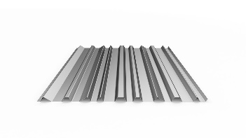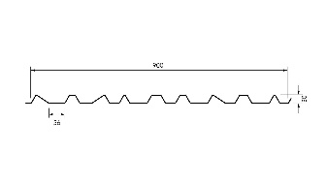
Stahlprofiltafel nach DIN EN 1090
[ ] als einschaliges ungedämmtes Wandsystem
[ ] als Wandverkleidung
[ ] als Außenschale einer Stahlkassettenwand
güteüberwacht, liefern und
nach den Fachregeln des IFBS
auf vorhandener Unterkonstruktion aus '.........'
in Positivlage (Längsstoßüberdeckung zur Gebäude-Innenseite)
montieren, einschl. Liefern aller nach statischer Berechnung erforderlicher bauaufsichtlich zugelassener nichtrostender Verbindungselemente.

Verlegung:
[ ] Vertikal
[ ] Horizontal
[ ] Schräg, Grad zur Horizontalen: '.........'

Profil Typ: Eclectic 30
Hersteller: ArcelorMittal Construction Austria GmbH
Mindeststahlgüte S320 GD+Z nach DIN EN 10346
Baubreite der Profiltafeln: 900 mm
Maximale Länge der Profiltafeln in [m]: '.........'
Nennblechdicke / Gewicht:
[ ] 0,63 mm / 0,067 kN/m²
[ ] 0,75 mm / 0,079 kN/m²

Korrosionsschutzsystem:
verzinkt ZM120 nach DIN EN 10346 / abZ Z-30.11-61
und zusätzlich mit organischer Beschichtung:

Oberseite (Witterungsseite, F2/N)
[ ] HAIRPLUS (Polyester 25 μm)
[ ] HAIREXCEL (Polyurethan 60 μm)
[ ] '.........'
Farbton: '.........'

Unterseite (Raumseite, F1/P)
[ ] RSL Rückseitenschutzlack
[ ] INTERIEUR (Polyester 12 μm)
[ ] HAIRPLUS (Polyester 25 μm)
[ ] HAIREXCEL (Polyurethan 60 μm)
[ ] '.........'
Farbton: '.........'

Optional mit XCarb-Stahl,
recycelt und erneuerbar hergestellt,
zur CO2-Einsparung
GWP-total (A1-A3) ≤ 0,937 kg CO2-eq / kg Stahl:
[ ] ja
[ ] nein

Fassadenprofil Eclectic 50
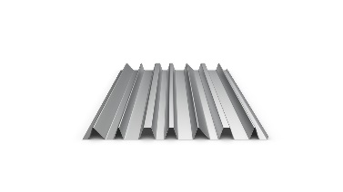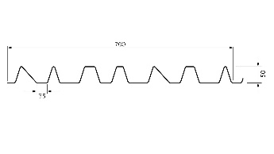
Stahlprofiltafel nach DIN EN 1090
[ ] als einschaliges ungedämmtes Wandsystem
[ ] als Wandverkleidung
[ ] als Außenschale einer Stahlkassettenwand
güteüberwacht, liefern und
nach den Fachregeln des IFBS
auf vorhandener Unterkonstruktion aus '.........'
in Positivlage (Längsstoßüberdeckung zur Gebäude-Innenseite)
montieren, einschl. Liefern aller nach statischer Berechnung erforderlicher bauaufsichtlich zugelassener nichtrostender Verbindungselemente.

Verlegung:
[ ] Vertikal
[ ] Horizontal
[ ] Schräg, Grad zur Horizontalen: '.........'

Profil Typ: Eclectic 50
Hersteller: ArcelorMittal Construction Austria GmbH
Mindeststahlgüte S320 GD+Z nach DIN EN 10346
Baubreite der Profiltafeln: 700 mm
Maximale Länge der Profiltafeln in [m]: '.........'
Nennblechdicke / Gewicht:
[ ] 0,63 mm / 0,086 kN/m²
[ ] 0,75 mm / 0,103 kN/m²

Korrosionsschutzsystem:
verzinkt ZM120 nach DIN EN 10346 / abZ Z-30.11-61
und zusätzlich mit organischer Beschichtung:

Oberseite (Witterungsseite, F2/N)
[ ] HAIRPLUS (Polyester 25 μm)
[ ] HAIREXCEL (Polyurethan 60 μm)
[ ] '.........'
Farbton: '.........'

Unterseite (Raumseite, F1/P)
[ ] RSL Rückseitenschutzlack
[ ] INTERIEUR (Polyester 12 μm)
[ ] HAIRPLUS (Polyester 25 μm)
[ ] HAIREXCEL (Polyurethan 60 μm)
[ ] '.........'
Farbton: '.........'

Optional mit XCarb-Stahl,
recycelt und erneuerbar hergestellt,
zur CO2-Einsparung
GWP-total (A1-A3) ≤ 0,937 kg CO2-eq / kg Stahl:
[ ] ja
[ ] nein

Fassadenprofil Oceane 30
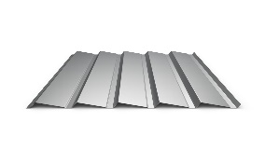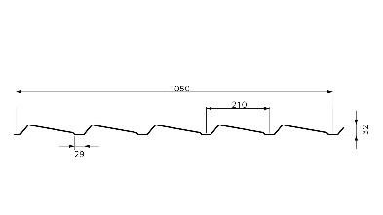
Stahlprofiltafel nach DIN EN 1090
[ ] als einschaliges ungedämmtes Wandsystem
[ ] als Wandverkleidung
[ ] als Außenschale einer Stahlkassettenwand
güteüberwacht, liefern und
nach den Fachregeln des IFBS
auf vorhandener Unterkonstruktion aus '.........'
in Positivlage (Längsstoßüberdeckung zur Gebäude-Innenseite)
montieren, einschl. Liefern aller nach statischer Berechnung erforderlicher bauaufsichtlich zugelassener nichtrostender Verbindungselemente.

Verlegung:
[ ] Vertikal
[ ] Horizontal
[ ] Schräg, Grad zur Horizontalen: '.........'

Profil Typ: Ocean 30
Hersteller: ArcelorMittal Construction Austria GmbH
Mindeststahlgüte S320 GD+Z nach DIN EN 10346
Baubreite der Profiltafeln: 1050 mm
Maximale Länge der Profiltafeln in [m]: '.........'
Nennblechdicke / Gewicht:
[ ] 0,75 mm / 0,068 kN/m²
[ ] 0,88 mm / 0,080 kN/m²

Korrosionsschutzsystem:
verzinkt ZM120 nach DIN EN 10346 / abZ Z-30.11-61
und zusätzlich mit organischer Beschichtung:

Oberseite (Witterungsseite, F2/N)
[ ] HAIRPLUS (Polyester 25 μm)
[ ] HAIREXCEL (Polyurethan 60 μm)
[ ] '.........'
Farbton: '.........'

Unterseite (Raumseite, F1/P)
[ ] RSL Rückseitenschutzlack
[ ] INTERIEUR (Polyester 12 μm)
[ ] HAIRPLUS (Polyester 25 μm)
[ ] HAIREXCEL (Polyurethan 60 μm)
[ ] '.........'
Farbton: '.........'

Optional mit XCarb-Stahl,
recycelt und erneuerbar hergestellt,
zur CO2-Einsparung
GWP-total (A1-A3) ≤ 0,937 kg CO2-eq / kg Stahl:
[ ] ja
[ ] nein

Fassadenprofil Oceane 50
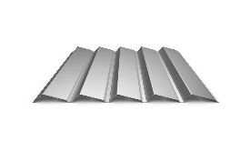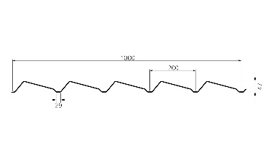
Stahlprofiltafel nach DIN EN 1090
[ ] als einschaliges ungedämmtes Wandsystem
[ ] als Wandverkleidung
[ ] als Außenschale einer Stahlkassettenwand
güteüberwacht, liefern und
nach den Fachregeln des IFBS
auf vorhandener Unterkonstruktion aus '.........'
in Positivlage (Längsstoßüberdeckung zur Gebäude-Innenseite)
montieren, einschl. Liefern aller nach statischer Berechnung erforderlicher bauaufsichtlich zugelassener nichtrostender Verbindungselemente.

Verlegung:
[ ] Vertikal
[ ] Horizontal
[ ] Schräg, Grad zur Horizontalen: '.........'

Profil Typ: Ocean 50
Hersteller: ArcelorMittal Construction Austria GmbH
Mindeststahlgüte S320 GD+Z nach DIN EN 10346
Baubreite der Profiltafeln: 1000 mm
Maximale Länge der Profiltafeln in [m]: '.........'
Nennblechdicke / Gewicht:
[ ] 0,75 mm / 0,071 kN/m²
[ ] 0,88 mm / 0,083 kN/m²
[ ] 1,00 mm / 0,095 kN/m²

Korrosionsschutzsystem:
verzinkt ZM120 nach DIN EN 10346 / abZ Z-30.11-61
und zusätzlich mit organischer Beschichtung:

Oberseite (Witterungsseite, F2/N)
[ ] HAIRPLUS (Polyester 25 μm)
[ ] HAIREXCEL (Polyurethan 60 μm)
[ ] '.........'
Farbton: '.........'

Unterseite (Raumseite, F1/P)
[ ] RSL Rückseitenschutzlack
[ ] INTERIEUR (Polyester 12 μm)
[ ] HAIRPLUS (Polyester 25 μm)
[ ] HAIREXCEL (Polyurethan 60 μm)
[ ] '.........'
Farbton: '.........'

Optional mit XCarb-Stahl,
recycelt und erneuerbar hergestellt,
zur CO2-Einsparung
GWP-total (A1-A3) ≤ 0,937 kg CO2-eq / kg Stahl:
[ ] ja
[ ] nein

Fassadenprofil Oceane 65
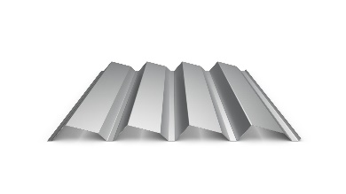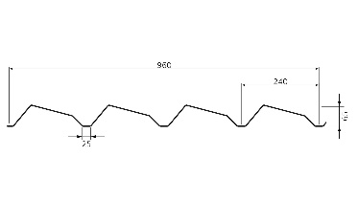
Stahlprofiltafel nach DIN EN 1090
[ ] als einschaliges ungedämmtes Wandsystem
[ ] als Wandverkleidung
[ ] als Außenschale einer Stahlkassettenwand
güteüberwacht, liefern und
nach den Fachregeln des IFBS
auf vorhandener Unterkonstruktion aus '.........'
in Positivlage (Längsstoßüberdeckung zur Gebäude-Innenseite)
montieren, einschl. Liefern aller nach statischer Berechnung erforderlicher bauaufsichtlich zugelassener nichtrostender Verbindungselemente.

Verlegung:
[ ] Vertikal
[ ] Horizontal
[ ] Schräg, Grad zur Horizontalen: '.........'

Profil Typ: Ocean 65
Hersteller: ArcelorMittal Construction Austria GmbH
Mindeststahlgüte S320 GD+Z nach DIN EN 10346
Baubreite der Profiltafeln: 960 mm
Maximale Länge der Profiltafeln in [m]: '.........'
Nennblechdicke / Gewicht:
[ ] 0,75 mm / 0,074 kN/m²
[ ] 0,88 mm / 0,087 kN/m²

Korrosionsschutzsystem:
verzinkt ZM120 nach DIN EN 10346 / abZ Z-30.11-61
und zusätzlich mit organischer Beschichtung:

Oberseite (Witterungsseite, F2/N)
[ ] HAIRPLUS (Polyester 25 μm)
[ ] HAIREXCEL (Polyurethan 60 μm)
[ ] '.........'
Farbton: '.........'

Unterseite (Raumseite, F1/P)
[ ] RSL Rückseitenschutzlack
[ ] INTERIEUR (Polyester 12 μm)
[ ] HAIRPLUS (Polyester 25 μm)
[ ] HAIREXCEL (Polyurethan 60 μm)
[ ] '.........'
Farbton: '.........'

Optional mit XCarb-Stahl,
recycelt und erneuerbar hergestellt,
zur CO2-Einsparung
GWP-total (A1-A3) ≤ 0,937 kg CO2-eq / kg Stahl:
[ ] ja
[ ] nein

ArcelorMittal Construction Deutschland - Dach, Wand, Decke - Wandprofile

